二、实验过程（实验步骤、记录、数据、分析）

1、所实现的项目内容(文字简要描述，以要点的形式表述)；
通过服务器框架的设计实现对客户端的发送数据进行处理及反馈，用户的所有数据保存在数据库中，主要使用的技术为TCP/UDP通信和多线程以及其他Python包，实现的功能如下：
- 登陆、注册、退出、充值(TCP)：登陆时验证账号密码对错、账号是否重复登陆；注册时验证账号名重复、密码格式是否正确；账号退出时保存数据；充值时提供支付链接、支付成功时更新账号数据。
- 间隔保存、暂离踢出(线程计时器)：每隔X分钟自动保存一次玩家数据；每隔X分钟检测一次未操作的玩家将其踢出并保存。
- 系统广播、在线礼包(任务计时器)：每隔X分钟自动向所有在线玩家发送一条系统信息；到设定时间时向所有在线玩家发送奖励并更新账号数据。
- 私聊、广播：玩家向另一位指定玩家发送信息；玩家向所有在线玩家群体发送一条信息。
- 攻击、恢复、状态、移动、加点(UDP)：玩家可以对另一位指定玩家攻击扣除血量；玩家可以为任意指定玩家恢复血量；玩家可以查看个人信息；玩家可以移动并显示坐标；玩家可以用升级点数增加属性。
- 管理员后台管理：在服务器后台可以显示所有玩家，指定玩家修改其数据。

2、实验过程
2.1 前置准备
- 创建项目，将客户端和服务端分为两个部分，客户端提供各种功能操作然后发送至服务端；服务端接收数据，用预注册的函数处理后返还至客户端，项目的文件结构为：
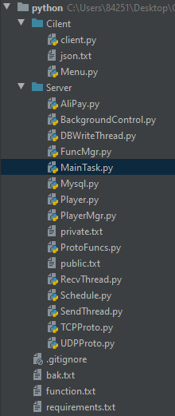
- 客户端发送的JSON格式为：
{
"bt":1,
"lt":1,
"data":{"msg":"Hello"}
} 其中bt为大类，lt为大类下的所属的功能，data为所发送的数据。
- 服务器返回的数据为：
{
"status":1,
"msg":"Hello"
} 其中status为消息处理结果的状态码，msg为反馈的信息。
- 数据库连接：
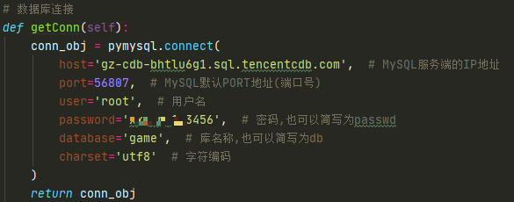
- 充值功能需要的私钥及公钥：
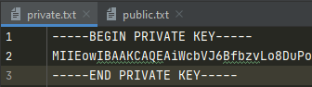
- 依赖包及版本：
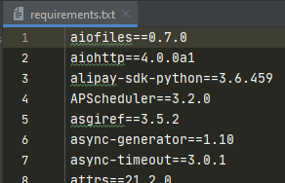

2.2 模块详解及操作
依次介绍各个模块文件：
Server：
- 服务端执行文件（MainTask）
1.初始化，创建各种存储所需的容器：
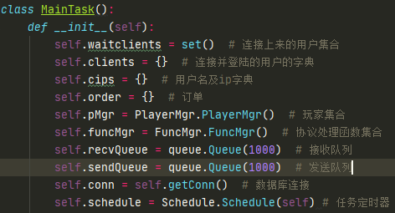
2.消息队列的放入和提取：
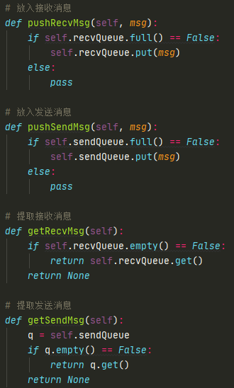
3.服务端启动时预注册的函数：
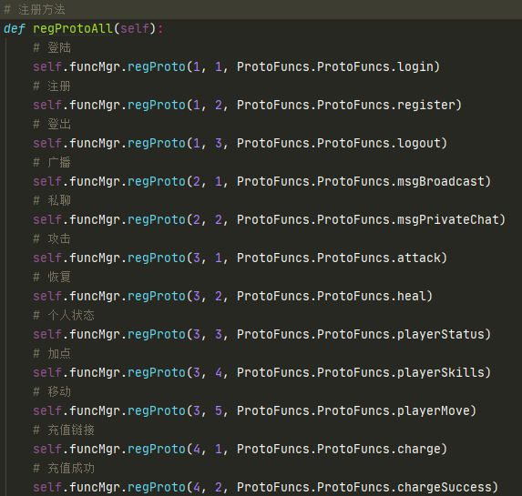
4.启动各个功能线程并监听指定端口：
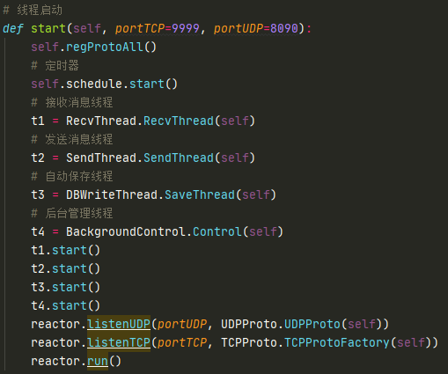

- TCP协议（TCPProto）
- 初始化，监听指定端口之后每次有访问，Factory都会创建一个TCP对象并将服务端对象传入参数：
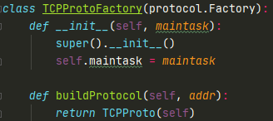
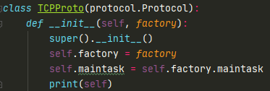
2.建立连接，获取本次连接的IP信息：
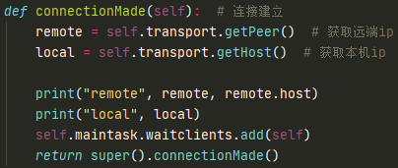
3.建立连接后接收到的信息放入接收消息队列：
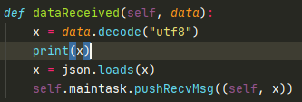
4.连接断开后从服务端各个容器中清除本次连接所有信息：
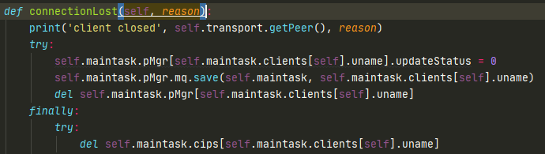

- UDP协议（UDPProto）
1.初始化，UDP不需要建立连接，监听端口就行：
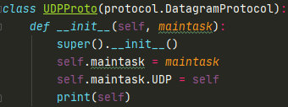
- 接收到的数据放入接收消息队列：
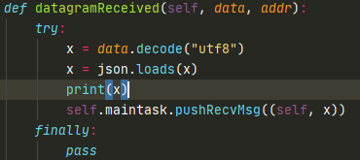

- 预注册函数管理（FuncMgr）
- 继承字典类，为每个函数分配位计算过后生成的编号，将编号和函数作为键值对存入自身字典：
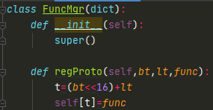
- 需要执行函数时根据传入的数据计算出编号，根据编号执行对应的函数：
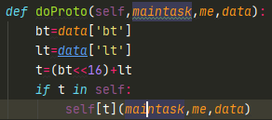
- 接收消息队列处理线程（RecvThread）
- 同服务端一起启动的线程，只要接收消息队列内有待处理消息，就提取出来按对应的预注册函数进行处理：
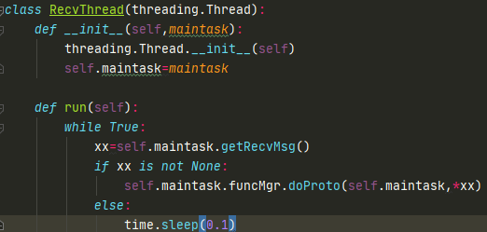

- 发送消息队列处理线程（SendThread）
1.同服务端一起启动的线程，和RecvThread相似，只要发送消息队列内有待处理消息，就提取出来按需要发送的客户端集合进行转发：
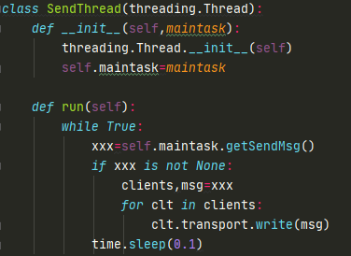

- 实现功能的静态函数（ProtoFuncs）
1.服务端所注册函数的具体实现内容，传入参数：
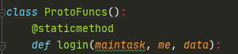
2.对传入参数进行处理，达到功能（登陆）目的：
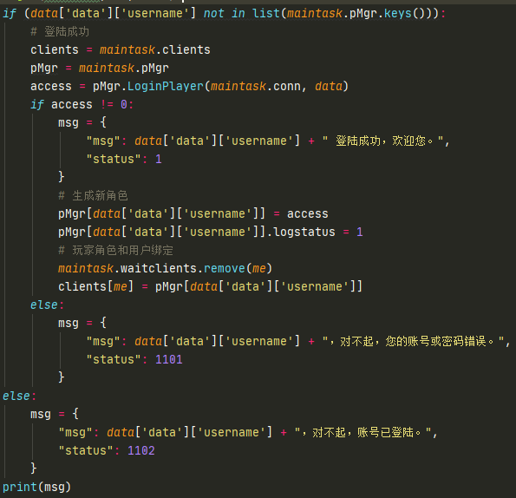
3.将函数结果放入服务端对象的发送消息队列：
4.其他静态实现函数：
注册：
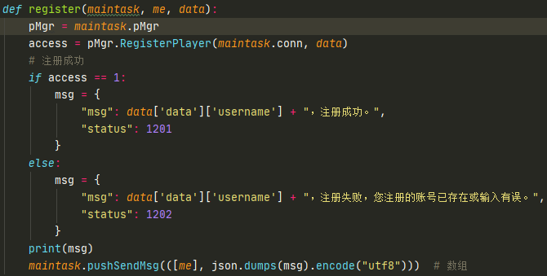
登出：
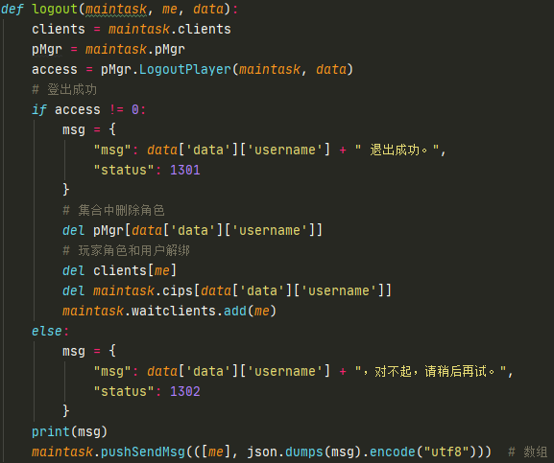
广播：
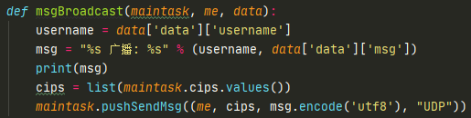
私聊：
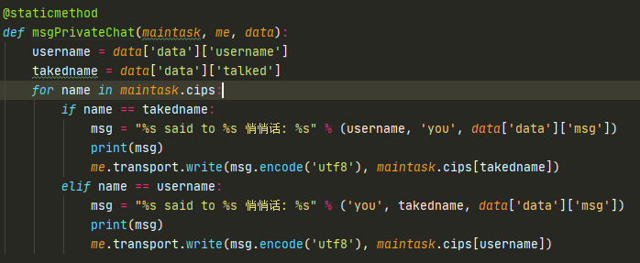
攻击：
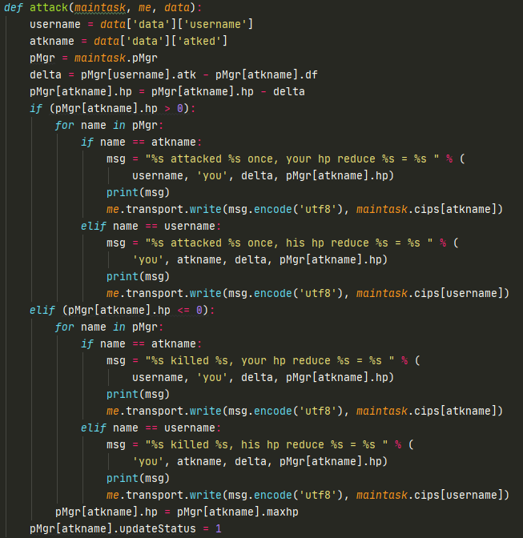
恢复：
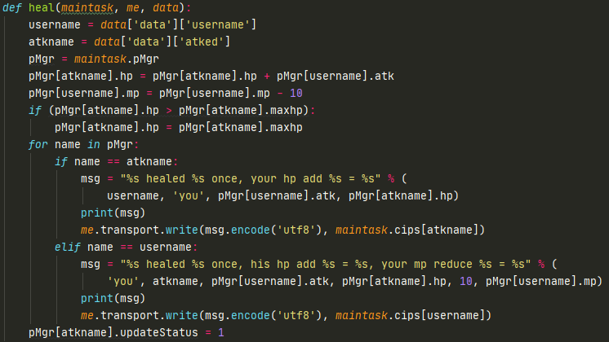
个人信息：
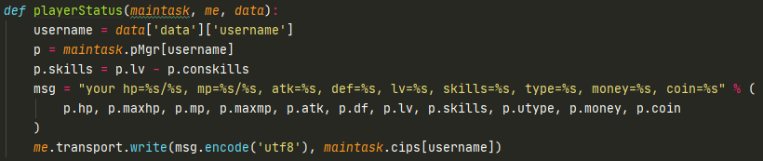
加点：
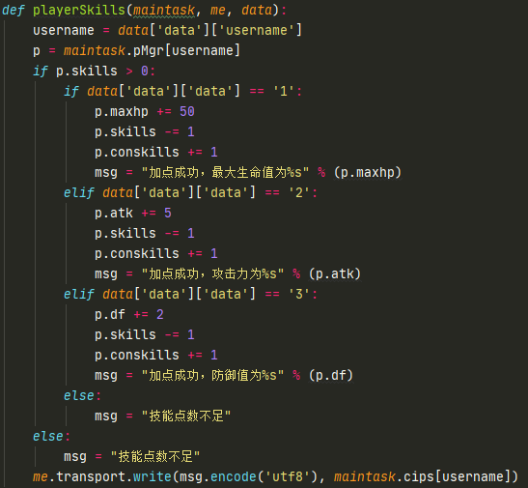
移动：
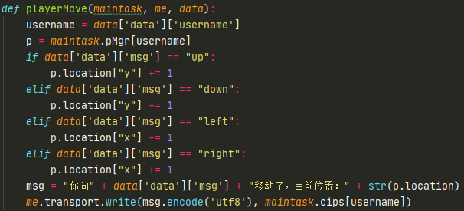
充值：
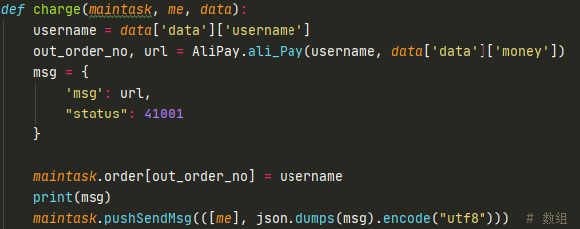
充值成功：
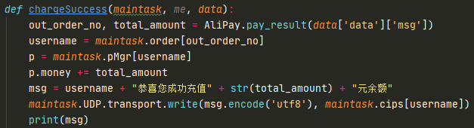
- 自动保存和主动断开连接（DBWriteThread）
1.每隔2分钟保存玩家集合中每个玩家的数据：
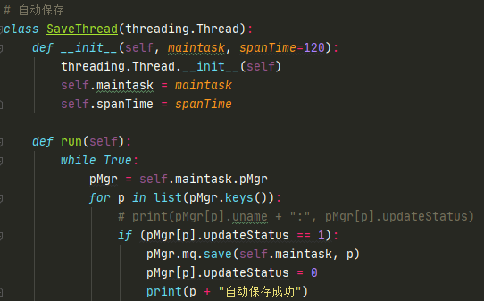
2.如果玩家超过6分钟未进行操作将其踢出，主动断开连接：
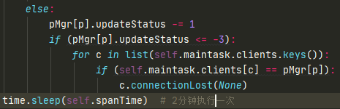
- 计划任务（Schedule）
1.任务1，固定间隔广播系统消息：
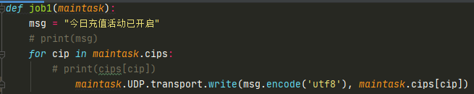
2.任务2，定时触发执行任务直到设定的时间：
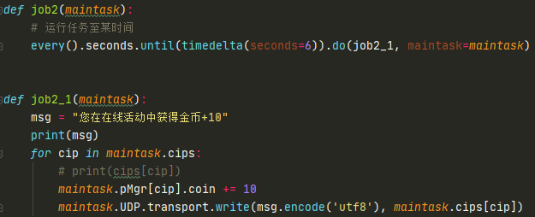
3.每隔60秒执行一次任务1；每小时整点触发执行任务2，执行5秒（次）后停止：
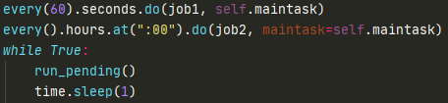
- 玩家属性（Player）
1.玩家对象的各种属性，不同职业的属性也不同：
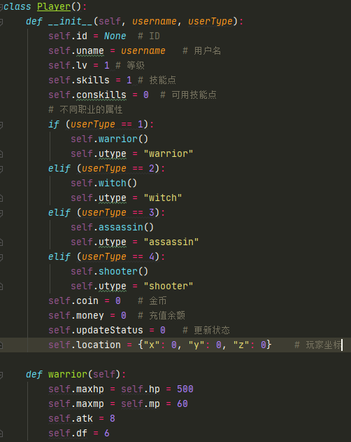
- 玩家对象管理（PlayerMgr）
1.玩家对象的各种业务功能，通过数据库实现：
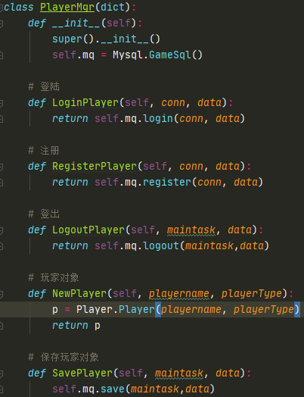
- 数据库（Mysql）
1.登陆时的数据库语句：
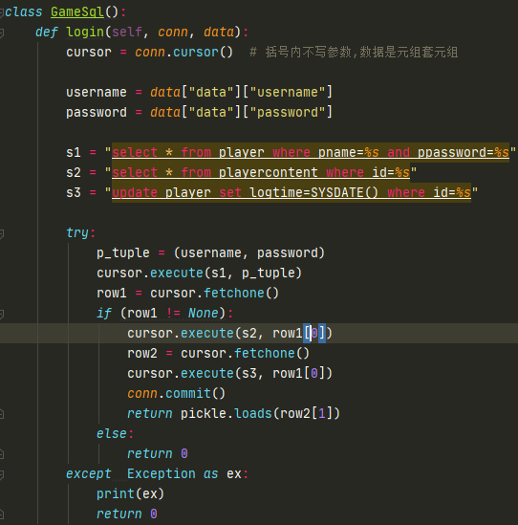
2.注册时的数据库语句：
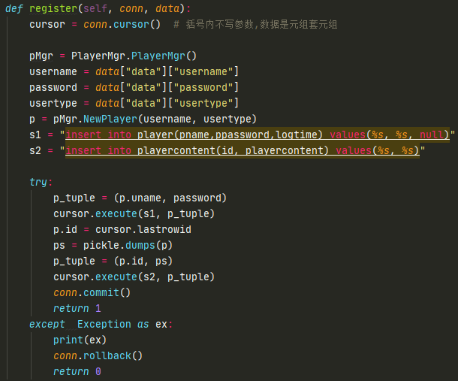
3.登出时的数据库语句：
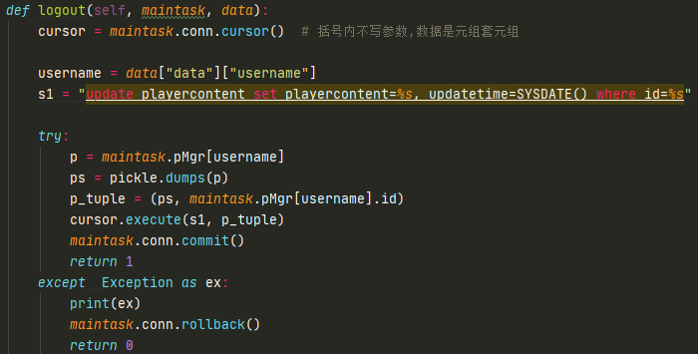
4.保存时的数据库语句：
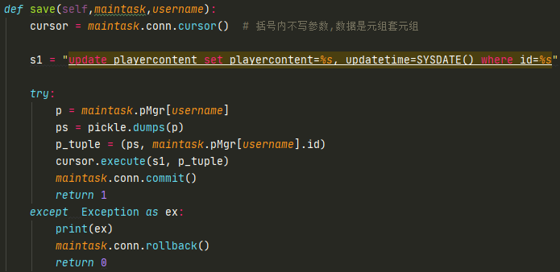
- 支付宝充值（AliPay）
1.使用支付宝提供的接口，设置支付的各项参数，返回支付链接：
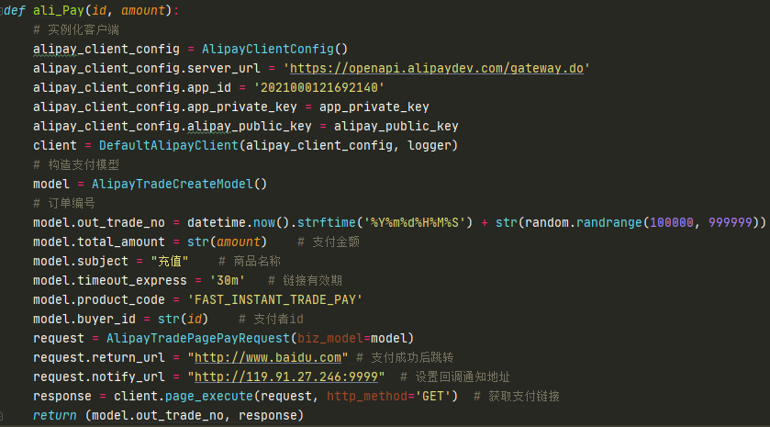
2.支付成功后，处理通知的信息，提取所需参数：
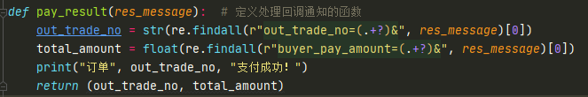
- 服务端后台管理（BackgroundControl）
1.指定玩家，修改其数据：
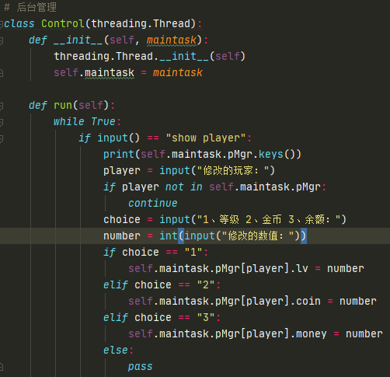
Client：
- 客户端执行文件（Client）
1.TCP/UDP通信的地址及端口初始化：
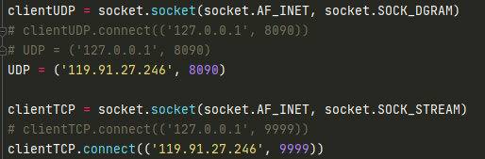
2.发送、接收TCP/UDP数据：
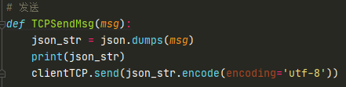
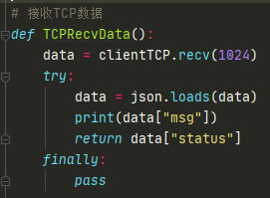
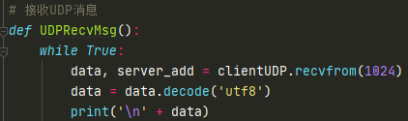
3.各级菜单的功能逻辑和发送的JSON数据：
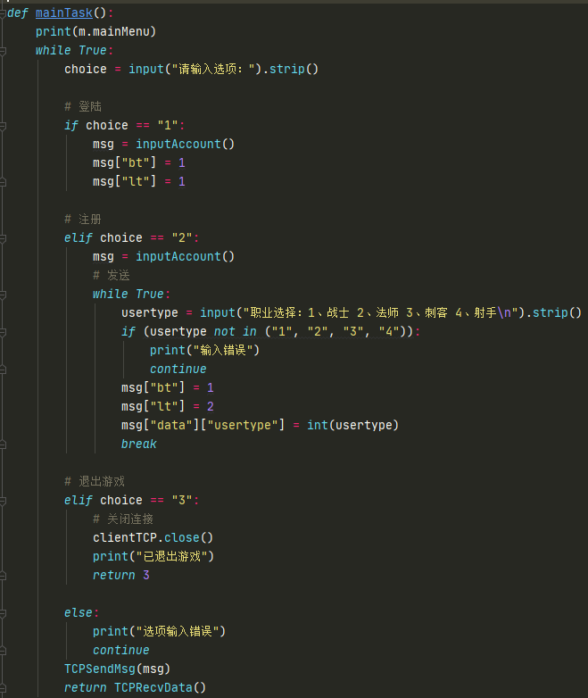
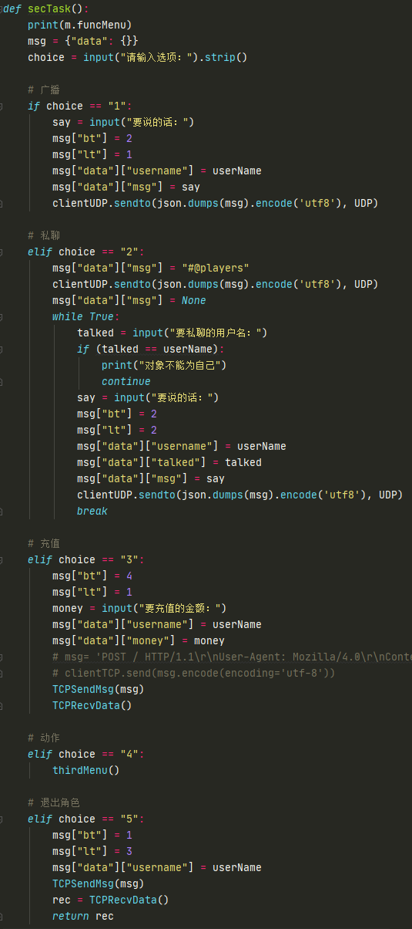
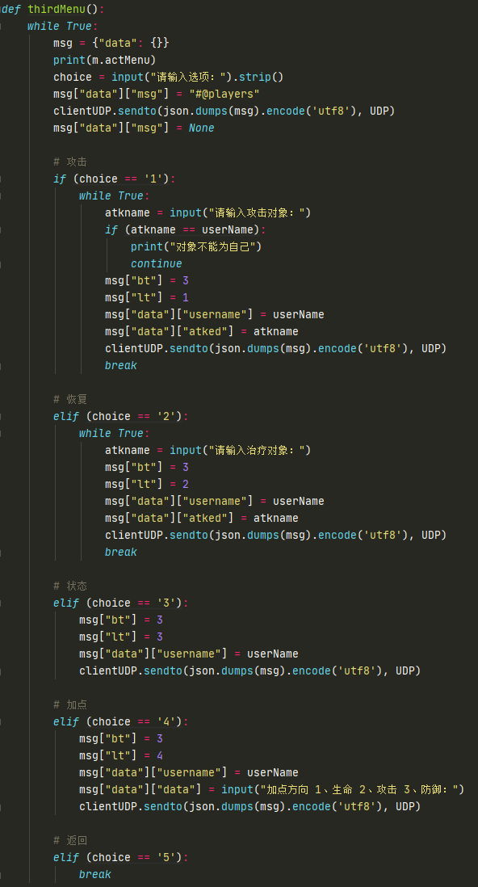
4.通过键盘监听，实现玩家实时移动功能：
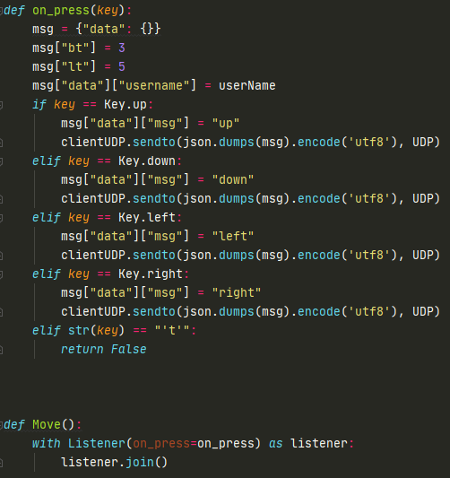
- 客户端菜单界面（Menu）
1.各级菜单的界面显示：
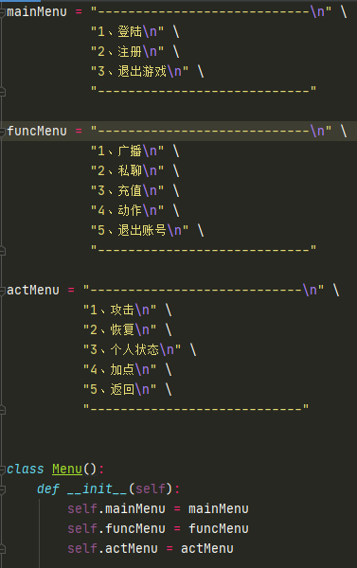
三、结论
1.实验结果
- 登陆时验证账号密码对错，服务端接收和发送信息；检验账号是否重复登陆：
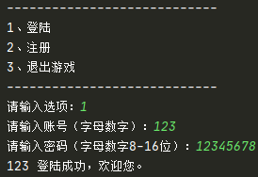
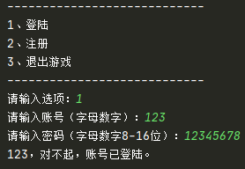
- 注册时验证账号名重复、密码格式是否正确；
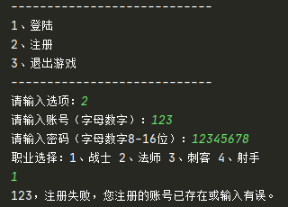
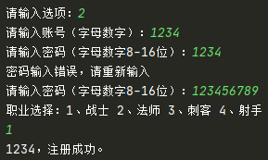
- 账号退出时保存数据：
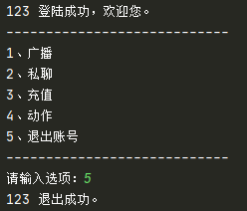
- 每隔2分钟自动保存一次玩家数据：
- 每隔6分钟检测一次未操作的玩家将其踢出并保存：
- 每隔1分钟自动向所有在线玩家发送一条系统信息：
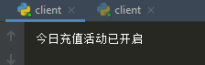
- 到设定时间时向所有在线玩家发送奖励：
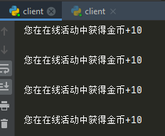
- 玩家向另一位指定玩家发送信息：
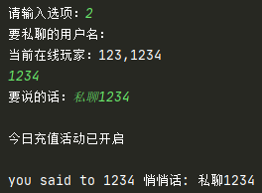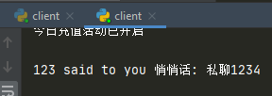
- 玩家向所有在线玩家群体发送一条信息：
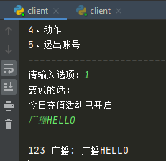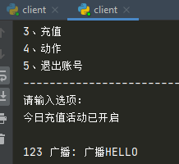
- 玩家可以对另一位指定玩家攻击扣除血量：
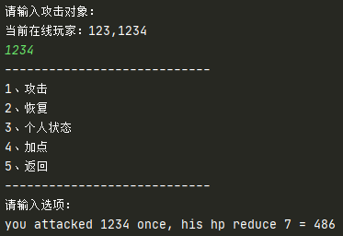
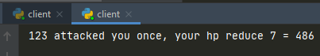

- 玩家可以为任意指定玩家恢复血量：
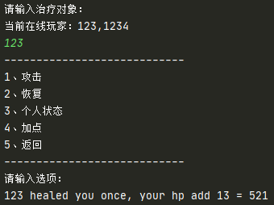
- 玩家可以查看个人信息：
- 玩家可以用升级点数增加属性：
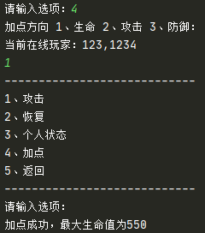
- 玩家可以移动并显示坐标：
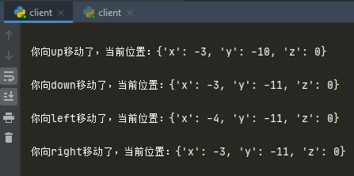
- 充值账户余额：
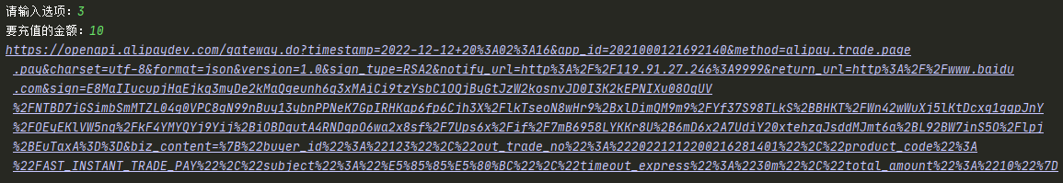
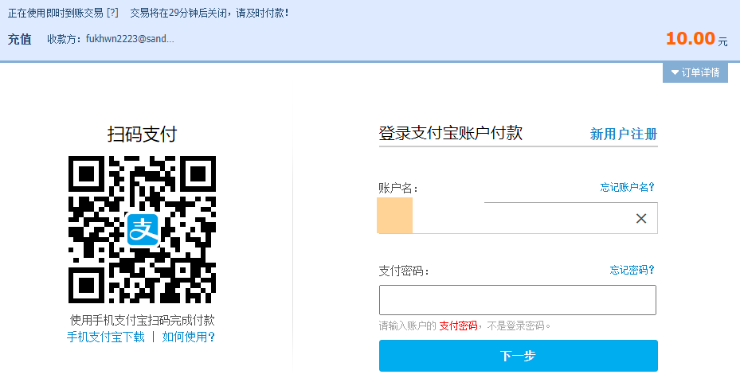
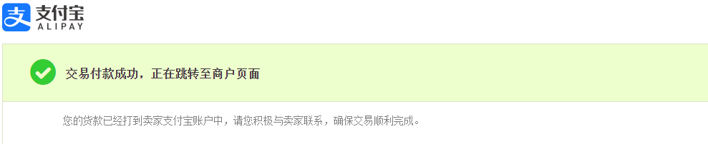
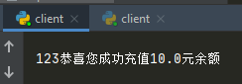
- 在服务器后台可以显示所有玩家，指定玩家修改其数据：
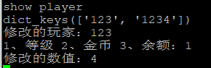
2.分析与讨论
这次大作业的目的是利用python语言及其众多依赖包，实现一个游戏服务器。首先罗列出能想到和尽量能实现的功能，在项目过程中利用课程资源、代码及网络视频，根据要实现的功能一步步编写，同时不断调试、扩展功能。
首先，需要了解TCP和UDP通信的机制，TCP通过三次握手、四次挥手建立面向连接、可靠的字节流服务，而UDP是非面向连接的、不可靠的数据流传输，所以一些数据需要通过TCP，另一些需要快速通信的数据通过UDP传输。在项目中，通过Json模块能够将数据序列化传输，服务端利用protocol模块监听指定端口，接收客户端发来的数据，然后按照预注册的函数分类处理，即服务器框架。通过服务器框架能够快速处理队列中的很多不同功能的数据，加上多线程模块，在应答处理方面效率非常高。
在实现过程中，比较复杂的是支付系统，利用支付宝提供的沙箱系统，使用其提供的众多接口可以比较方便的完成支付订单及其链接的创建，遇到一些麻烦的地方是对于订单支付成功之后回调的信息处理，处理方法是监听端口收到回调信息之后提取有用的参数，与服务端之前生成的订单存储的信息比对，然后为用户更新数据。
最后，项目的所有数据都是需要保密且安全的存储，所以必不可少的会利用到Mysql。设计了两张表和玩家所需要存储的相应字段，用二进制存储玩家数据，加上外键关联将玩家数据与账号信息关联，加上时间信息记录并确保安全性。
通过这次大作业不免感受到一个框架能为开发带来这么大的便利，让初学者更容易顺利上手实现项目，同时利用这次大作业把整个学期的内容都复习了一遍，受益匪浅，感觉算是真正接触了解服务器框架并能使用它完成自己所需的目的。

